**Домашняя работа по теме «Николай 2. Часть 1»**

1. Вставьте пропущенное слово: «В ходе денежной реформы С.Ю. Витте в 1897 году в России введен свободный и неограниченный обмен кредитных билетов на ____________ монету».
2. 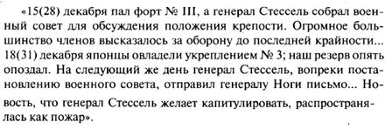Прочтите отрывок и укажите событие, о котором идет речь
3. сражение по Ляояном
4. сражение на р. Шахэ
5. сражение под г. Мукден
6. оборона Порта-Артура
7. 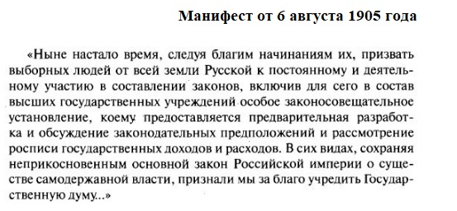Прочтите отрывок из документа и укажите фамилию исторического деятеля, по чьему предложению он был принят.
8. А.Г. Булыгин
9. П.А. Столыпин
10. С.Ю. Витте
11. И.Л. Горемыкин
12. Работа с картой.

* Назовите страну, показанную на схеме двумя цифрами "5", с которой Россия вела данную войну.
* Укажите название города, обозначенного на схеме цифрой "1".
* Назовите место морского сражения, обозначенного на схеме цифрой "3"
* Выберите верные утверждения

1. В начальной период войны русской эскадрой, базировавшейся в пункте, обозначенном на схеме цифрой «1», командовал адмирал С.О. Макаров.
2. Русская эскадра, сражавшаяся с противником в пункте, обозначенном на схеме цифрой «3», пришла к этому месту из Балтийского моря.
3. Война, события которой показаны на схеме, стала одной из причин революции в России.
4. Город, в котором был подписан мирный договор, обозначен на схеме цифрой «4».
5. Данные события происходили в период правления Александра III.
6. 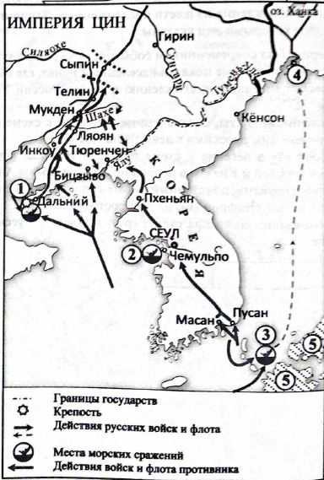Цифрой «2» на схеме показано место гибели броненосца «Петропавловск».
7. «________________» - принятое в литературе название созданной в России в начале XX века системы легальных рабочих организаций
8. Существует точка зрения, что во внутренней политике Александра I и Николая II было много общего. Приведите не менее двух фактов, подтверждающих эту общность.
9. Существует точка зрения, что между экономической политики Александра III и Николая II, несмотря на серьёзные различия, тем не менее существовали общие черты. Приведите не менее двух фактов, подтверждающих эти общие черты.
10. Соотнесите события и даты

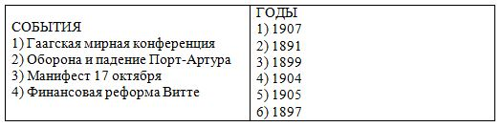

1. 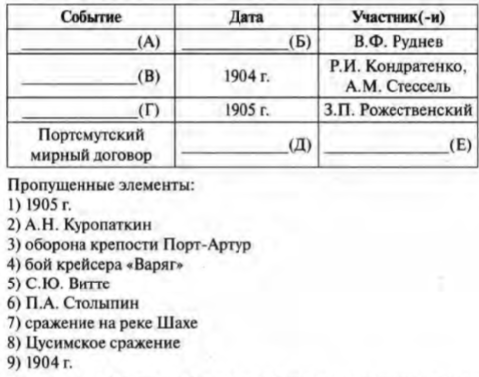Заполните пустые ячейки таблицы, используя приведённый ниже список пропущенных элементов: для каждого пропуска, обозначенного буквой, выберите номер нужного элемента
2. Что из перечисленного относится к Деятельности С. Ю. Витте? Выберите три верных утверждения.
3. Принятие нового повышенного таможенного тарифа
4. Создание Крестьянского банка для льготного кредитования крестьян
5. Отмена подушной подати
6. Введение государственной винной монополии
7. Введение свободного золотого рубля
8. Разработка Манифеста «Об усовершенствовании государственного порядка»
9. Какие ТРИ из перечисленных явлений характеризуют социально-экономическое развитие России на рубеже 19-20-х вв.?

1) Рост массового и общественного движения

2) Препятствие государства проникновению иностранного капитала в экономику

3) Мощный промышленный подъем

4) Сохранение полуфеодальных пережитков в экономике

5) Упразднение таких институтов, как помещичье землевладение, крестьянская община и др.

6) Вступление России в стадию индустриального общества к началу 20 в.

1. 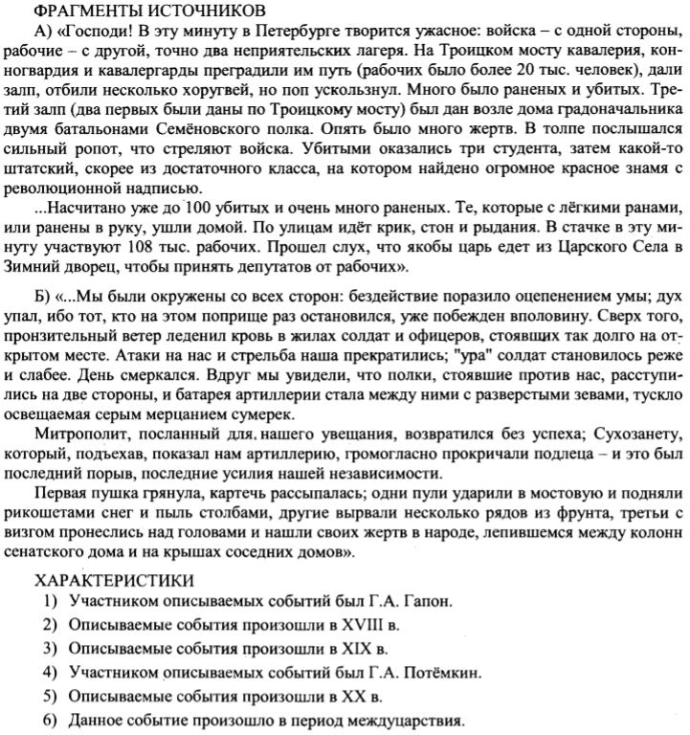Установите соответствие между фрагментами исторических источников и их краткими характеристиками: к каждому фрагменту источника подберите по две характеристики.
2. Рабочий вместе с товарищами посещал кружок, организованный одним из священников  — при поддержке власти, как стало потом известно. На занятиях кружка обсуждались актуальные политические и экономические вопросы, но в целом и священник, и приглашённые в кружок выступающие придерживались монархических взглядов. Однако в итоге деятельность этого кружка привела к тому, что рабочий вместе с друзьями пошли на демонстрацию к Зимнему дворцу с петицией, адресованной царю.

1.  Укажите императора, в период правления которого произошли описанные в тексте события.

2.  Укажите название, под которым описанная в тексте политика вошла в историю.

3.  Почему власть была изначально заинтересована в таких кружках?

1. Этот государственный деятель занимал посты министра путей сообщения, министра финансов, был председателем Совета министров Российской империи. Он провёл денежную реформу, укрепившую российский рубль. За благоприятное для России завершение переговоров о подписании мирного договора этот государственный деятель, возглавлявший российскую делегацию, получил титул графа.

1.  Назовите государственного деятеля, о котором идёт речь.

2.  Укажите город, где был подписан упоминаемый мирный договор.

3.  Почему условия мирного договора, о котором идёт речь, можно было считать благоприятными для России?

1. Прочитайте текст, который содержит две фактические ошибки. Найдите фактические ошибки и исправьте их.

*В начале XX века в России накопились противоречия угрожавшие вылиться в революцию. Это был нерешенный аграрный, рабочий вопросы. Масло в огонь подливали подпольные социалистические партии, которые регулярно совершали покушения на политических деятелей, вели антиправительственную пропаганду среди рабочих. В верхних эшелонах власти созрела идея провести «маленькую победоносную войну», которая восстановит пошатнувшийся престиж царской власти и предотвратит нараставший революционный кризис. В результате Россия вступила в 1904 году в войну с Китаем. Война закончилась поражением для России. По условиям Портсмутского мира противнику отходил весь остров Сахалин, сфера влияния над Кореей и Маньчжурией, права аренды на Порт-Артур.*

1. Что из перечисленного стало одной из причин (предпосылок) начала в России Первой русской революции 1905−1907 гг.? Объясните, как выбранное Вами положение связано с началом в России Первой русской революции 1905−1907 гг.

— неудачный ход русско-японской войны

— покушение Д. В. Каракозова на императора Александра II

— неудачи России в Крымской войне

— создание организации «Союз Спасения»

1. Работа с картой.

* Укажите год, когда был подписан данный договор. Укажите название города, где он был подписан.
* Используя содержание отрывка, укажите любые два условия договора, касающихся острова Сахалина и прилегающих к нему территорий.
* Укажите любые два сражения, произошедших в ходе войны, по итогам которой был подписан данный мирный договор.

Прочитайте отрывок из мирного договора.

«Россия и Япония взаимно обязуются:

эвакуировать совершенно и одновременно Маньчжурию, за исключением территории, на которую распространяется аренда Ляодунского полуострова, и возвратить в исключительное управление Китая вполне и во всём объёме все части Маньчжурии, которые ныне заняты русскими или японскими войсками или которые находятся под их надзором, за исключением вышеупомянутой территории.

Российское императорское правительство объявляет, что оно не обладает в Маньчжурии земельными преимуществами либо преференциальными или исключительными концессиями, могущими затронуть верховные права Китая или несовместимыми с принципом равноправности.

Российское императорское правительство уступает императорскому японскому правительству в вечное и полное владение южную часть острова Сахалина и все прилегающие к последней острова, равно как и все общественные сооружения и имущества, там находящиеся. Пятидесятая параллель северной широты принимается за предел уступаемой территории.

Россия и Япония взаимно соглашаются не возводить в своих владениях на острове Сахалине и на прилегающих к нему островах никаких укреплений, ни подобных военных сооружений. Равным образом они взаимно обязуются не принимать никаких военных мер, которые могли бы препятствовать свободному плаванию в проливах Лаперузовом и Татарском».

1. 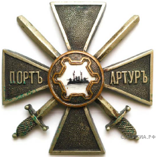Рассмотрите изображение и ответьте на вопрос. Что из перечисленного относится к тому же десятилетию, что и событие, которому посвящена данная медаль?

1)  открытие Государственной думы Российской империи

2)  принятие «циркуляра о кухаркиных детях»

3)  отмена крепостного права

4)  подписание Ясского мирного договора

1. **Работа с текстом**

* О какой организации, в «Отдел» которой попал автор воспоминаний, говорится в документе? Кто её возглавлял? Используя знания по истории, укажите, какими аргументами руководствовались власти, давая разрешение на её открытие?
* Какое символическое название получило событие, о котором говорится в воспоминаниях М. Н. Лядова? Как назывался последовавший за ним период отечественной истории? Кто правил Россией в это время?
* В чём автор воспоминаний видит позитивное значение трагического события, к которому готовились рабочие? К какому общественному движению, по вашему мнению, принадлежит М. Н. Лядов? Используя знания по истории, назовите партию, которая в этот период времени вела революционную пропаганду среди рабочих, видя в них главную силу социального переворота.

Из воспоминаний М. Н. Лядова.

«В Питер я приехал утром 8 января. Забастовка всеобщая, улицы пустынны, встречные как-то особенно насторожены, магазины закрыты, заколачиваются досками наружные витрины. Бегу на явку: ни одна не действует. Иду к знакомым на квартиру. Рассказывают подробности движения, о письме Гапона министру Святополк-Мирскому, о напрасных попытках расстроить шествие, о массовых арестах среди социал-демократов. Иду разыскивать организацию. Мне раньше часто везло в этом отношении. Стоит раза два пройтись по Невскому, обязательно кого-нибудь встретишь и таким образом свяжешься помимо явки. На этот раз не везет: никого не встретил. Иду бродить по рабочим районам. Попал на Васильевский остров, в „Отдел“ гапоновский, когда уже стемнело. Народу масса, перед домом толпа. Беспрерывно читается и обсуждается петиция к царю. Лица одухотворенные. Самая гуща рабочей массы здесь представлена. Глубокая вера в правоту затеянного дела. За эту веру вся масса готова идти на смерть, на величайшие муки. Гапон для них символ, знамя их большого, правого дела. Можно ли разбить эту веру, поколебать ее чем бы то ни было? Нет, нельзя. Пытались отдельные товарищи выступать, говорить, обсуждать. Все бесполезно, не дают говорить. Я тоже пробовал говорить. „Уходи, ты чужой, ты не с нами“. Это море, которое вышло из берегов. Его словами, убеждением не удержишь.

У меня не было ни минуты сомнения, чем кончится вся эта история. Будет пролито очень много крови. Но у меня в то же время была полная уверенность, что эта раз проснувшаяся масса опять заснуть не сможет. Масса эта потеряет свою веру и превратится в революционный народ. Я всем существом своим чувствовал, что действительно рождается наша революция…»

1. Работа с картой

* Назовите российского императора, в период правления которого произошли события, обозначенные на схеме.
* Укажите название полуострова, обозначенного на схеме цифрой «1».
* Укажите название города, в котором был заключён мирный договор по итогам войны, события которой обозначены на схеме стрелками
* Прочтите текст о событиях, отражённых на схеме, и, используя схему, укажите название города, которое пропущено в этом тексте.

«Порт ____________ (в настоящее время  — Инчхон) расположен на западном побережье Кореи на берегу Желтого моря. Расположение порта всего в 30 км от Сеула делало его важным стратегическим объектом, поэтому на рейде постоянно присутствовали военные корабли стран, имевших в Корее свои интересы. Находились в _________ и российские корабли, а также угольные склады с запасом топлива для русской эскадры Тихого океана. 12 января 1904 года (все даты приведены по новому стилю) из Порт-Артура в ___________ пришел крейсер 1-го ранга «Варяг», чтобы сменить находившийся там ранее крейсер «Боярин». Командовал «Варягом» капитан 1-го ранга Всеволод Федорович Руднев. 5 января к нему присоединилась канонерская лодка «Кореец» под командованием капитана 2-го ранга Григория Павловича Беляева. Отныне эти два корабля находились в подчинении русского посла в Сеуле  — действительного статского советника Александра Ивановича Павлова.»

* Какие суждения, относящиеся к исторической ситуации, обозначенной на схеме, являются верными? Выберите несколько суждений из шести предложенных. Запишите в ответ цифры, под которыми они указаны.

1)  Данная схема посвящена войне с государством, столица которого обозначена на схеме.

2)  Стрелками чёрного цвета https://hist-ege.sdamgia.ru/get_file?id=13467 на схеме обозначены военные действия русских войск.

3)  Цифрой «4» на схеме обозначен город Порт-Артур.

4)  Героический подвиг экипажей крейсера «Варяг» и канонерской лодки «Кореец» был совершён в ходе сражения, обозначенного на схеме цифрой «3».

5)  Цифрой «2» на схеме обозначен район крупного морского сражения, в ходе которого русский флот потерпел поражение.

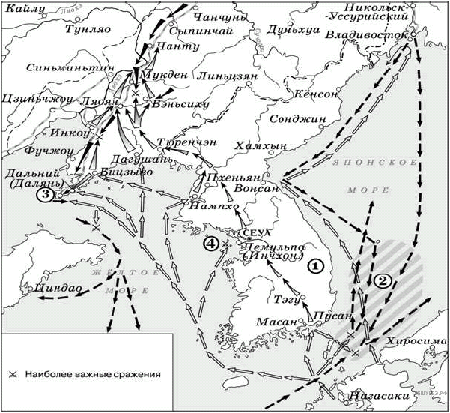6)  На схеме обозначен участок железной дороги, построенной Российской империей, движение по которой было открыто в том же десятилетии, когда произошли обозначенные на схеме события.

1. Прочтите отрывок из исторического документа и укажите годы войны, о событиях которой идёт речь.

*«Нечаянным нападением на наш флот в Порт-Артуре ранее объявления войны [противник] получил временно перевес в броненосном флоте и широко воспользовался этим перевесом, получив господство на море. Наш флот, особенно после гибели адмирала Макарова, в самый важный период борьбы ​–​ сосредоточения [неприятельских] войск ​–​ не оказал никакого сопротивления… При высадках их вблизи Порт-Артура мы не делали даже попыток помешать этим операциям. Последствия такого положения получились весьма тягостные для сухопутной армии».*

1. 1853–1856 гг.
2. 1877–1878 гг.
3. 1904–1905 гг.
4. 1914–1918 гг.
5. 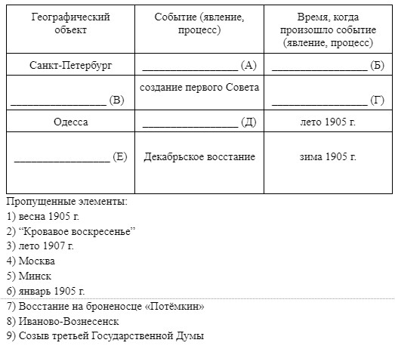Заполните пустые ячейки таблицы, используя приведённый ниже список пропущенных элементов: для каждого пропуска, обозначенного буквой, выберите номер нужного элемента.